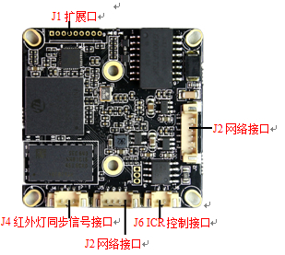

BLK16CV-S1-38X38-IM V1.02接口说明

|  |  |  |  |  |
| --- | --- | --- | --- | --- |
| 标注 | 丝印编号 | 针脚编号 | 针脚定义 | 功能 |
| P1 | J2 | 1 | ETHRX- | 网口数据接收 |
| 2 | ETHRX+ | 网口数据接收 |
| 3 | LED/PHY_AD3 | 网络灯 |
| 4 | ETHTX- | 网口数据发送 |
| 5 | ETHTX+ | 网口数据发送 |
| 6 | LED/PHY_AD0 | 网络灯 |
| P2 | J1 | 1 | GND | GND |
| 2 | USB_DP | USB数据口 |
| 3 | USB_DM | USB数据口 |
| 4 | +5V | 5V电源输出 |
| 5 | AC_OUT | 音频输出 |
| 6 | MIC_P | 音频输入 |
| 7 | MIC_N | 音频输入 |
| 8 | AGND | AGND |
| 9 | ALARM_IN | 报警输入 |
| P3 | J4 | 1 | 红外输入 | 红外输入 |
| 2 | GND | GND |
| 3 | NC | 悬空 |
| P3 | J6 | 1 | BOUT | IRcut驱动输出 |
| 2 | AOUT | IRcut驱动输出 |
| P4 | J5 | 1 | NC | 悬空 |
| 2 | NC | 悬空 |
| 3 | GND | GND |
| 4 | 12V | 12V输入 |
| P5 | J3 | 1 | GND | GND |
| 2 | UART_TX | 串口发送 |
| 3 | UART_RX | 串口接收 |